**Los Sectores De Construcción En Bolivia**

**Introducción**

La construcción es una de las actividades de mayor importancia dentro la economía de un país, constituyéndose en un dínamo de la misma por su efecto multiplicador en la industria, el comercio, el sistema financiero, además de la generación de empleos y el pago de impuestos.

• La construcción al atender la demanda de infraestructura es una actividad interrelacionada con otros sectores como el agropecuario, energía, transporte, salud, educación y cultura, saneamiento básico, urbanismo, vivienda y recursos hídricos.

• En Bolivia, la construcción en el ámbito público ha representado en los últimos cinco años alrededor de 1.500 millones de dólares/año de inversión del total de la inversión pública; y en el ámbito privado, actualmente el financiamiento concedido a la construcción por el sistema financiero, bancario y no bancario, bordea un saldo de más de 1.500 millones de dólares, evidenciándose la importancia del sector.

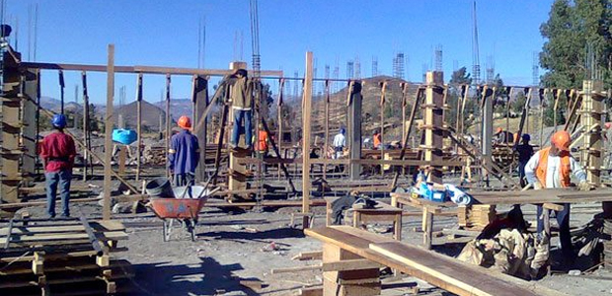

**2.- Diagnostico Del Sector.-**

El crecimiento de ese sector en el país cerró con 7,6 por ciento en 2013. Señaló que si bien el porcentaje es menor al de hace cuatro años, el crecimiento es sostenido.

Por otra parte, según datos de Fundempresa, las empresas constructoras se triplicar durante los períodos 2009-2014, pasando de 6.033 entidades a 18.577 a nivel nacional, cifra que refleja un crecimiento del 300% de este sector.

**Aporta 9.5% al PIB**

La construcción es la segunda aportante al Producto Interno Bruto (PIB), según los datos que dio a conocer el vicepresidente de la Fundación para la Feria Internacional de Cochabamba (Feicobol), Luis Claure.  
El PIB alcanzó, aproximadamente, 27 mil millones de dólares.

* **La inversión en construcción**

Toda construcción de infraestructura para distintos sectores y actividades; siendo el sector de transporte, con la construcción, mejoramiento y mantenimiento de vías el de mayor incidencia (56% promedio los últimos 3 años).

• A partir del año 2004 los montos de inversión pública ejecutada presentan solamente tasas de crecimiento positivas.

• El año 2013 se tiene un presupuesto ejecutado de 3.781 millones de dólares y para el año 2014 se tiene un incremento del 19% en el presupuesto aprobado.

• Para el 2013 el 50% de la ejecución corresponde a la Administración Central, 25% a la Administración Local, 18% a la Administración Departamental y 7,1% al Cofinanciamiento Regional y universidades.

• La principal fuente de financiamiento de la inversión pública a partir del año 2006 corresponde a los recursos internos, representando el 2013 un 77% los recursos internos y un 23% los recursos externos (este último compuesto de créditos y donaciones). 10

• A septiembre de 2013 el financiamiento otorgado por el sistema financiero a la construcción llega a un total de 10.625 millones de bolivianos compuesto por 7.370 millones de bolivianos del sistema bancario y 3.256 millones de bolivianos del sistema no bancario (integrado por mutuales, cooperativas y fondos financieros). Para esta misma fecha, el financiamiento a la construcción representa el 11% y el 20% del total financiado al sector privado respectivamente por los sistemas bancario y no bancario.

• El total del financiamiento concedido por el sistema financiero bancario y no bancario a la construcción muestra tasas anuales de crecimiento positivas de 2%, 2%, 11%, 28%, 29%, 14%, y 15% del 2006 a 2012 y a septiembre de 2013 muestra una tasa de 11%. 15

**Construcción crece 8,53% y aporta con 500.000 fuentes de empleo**

De enero a septiembre de 2014, el rubro de la construcción creció 8,53%, por encima del crecimiento del Producto Interno Bruto (PIB) de Bolivia.  
La Cámara Boliviana de la Construcción (Caboco) destacó la contribución de ese sector para el desarrollo económico.  
La construcción, al atender la demanda de infraestructura, es una actividad interrelacionada con otros sectores como el agropecuario, energía, transporte, salud, educación y cultura, saneamiento básico, urbanismo, vivienda, etcétera, para mejorar el nivel de vida de la población.  
“El Producto Interno Bruto (PIB) de la construcción ha mantenido tasas de crecimiento positivas desde el año 2004 con un promedio de 8,53%”, sostiene la respuesta de Caboco a un cuestionario que envío Cambio.  
Hasta diciembre del año pasado, el PIB de la construcción creció hasta 10,64%, según los datos oficiales de Caboco.

De acuerdo con el Índice Global de Actividad Económica (IGAE), hasta marzo de 2014 la economía boliviana creció 6,49% gracias al impulso de la construcción (10,79%), industria manufacturera (6,45%), comercio (4,25%) y minería (3,03%), entre otros sectores.

**3.- Evaluación Y Estado Del Sector**

**Evaluación**

De enero a septiembre de este año, el rubro de la construcción tuvo un crecimiento del 8,53% debido, fundamentalmente, a que se levantaron más edificios residenciales y a las obras en el sector público, informó el presidente de la Cámara Boliviana de la Construcción (Caboco), Christian Eduardo.

El Gobierno anunció que la inversión pública de $us 4.519 millones en 2014 se incrementará a $us 6.179 millones en 2015, un 37% más respecto a lo programado para este año. De este monto, el 69% de los recursos se destinará a infraestructura y al rubro productivo.

Eduardo informó que de acuerdo con las estadísticas y permisos de construcción aprobados por las alcaldías de las ciudades capitales, expresados en superficie, hay una concentración de los mismos en La Paz, Cochabamba y Santa Cruz de la Sierra.

En la infografía se muestra que La Paz lidera con 429.694 “permisos de construcción” (expresados en metros cuadrados) aprobados hasta junio de este año. En segundo lugar, se ubica Santa Cruz con 345.365 y tercero aparece Cochabamba con 275.984 solicitudes, en el mismo periodo.

* **Construcción apunta a un precio de hasta $us 60.000 por departamento**

Christian Eduardo. El titular de la Cámara Boliviana de la Construcción dijo que las empresas del sector crecieron en 7,6% en 2013, impulsadas por el déficit habitacional del país y la “atrayente” oferta de créditos para vivienda, lo que generó un amplio mercado para los edificios multifamiliares. Demandó claridad en la normativa tributaria para el negocio inmobiliario y una norma de contratación adecuada al contexto del país, para que los privados puedan adjudicarse obras públicas.

* **¿Cuál es su evaluación sobre  el comportamiento del sector de la construcción en 2013?**

— En los últimos años, la construcción ha tenido un crecimiento promedio anual de entre 8 a 10%, un índice que también se refleja en la industria del cemento. El año pasado, el sector registró un alza del 7,6%. El déficit de vivienda existente en el país generó un amplio mercado para la construcción de edificios multifamiliares. Esa actividad fue impulsada en gran parte por una atrayente oferta de créditos de diferentes entidades financieras. La dinamización de los rubros bancario y de construcción fue acompañada por la ejecución de varios proyectos en el país. En 2013, la cartera de préstamo destinada al sector productivo —gran empresa y pequeña y mediana empresa, microempresa— llegó a $us 3.308 millones, que es el 27,1% del total de la cartera, según datos de la Autoridad de Supervisión del Sistema Financiero (Asfi). Esta entidad resaltó que la construcción fue uno de los rubros de mayor ascenso, con $us 68 millones.

¿Cómo está el sector constructor?

Este año un análisis de percepción del mercado constructor a partir de diferentes aristas que buscan proporcionar una radiografía situacional por demás interesante. En consecuencia, Nueva Economía se adoptó una medición sostenida por los resultados de un sondeo de opinión realizado a altos directivos de importantes empresas constructoras del eje troncal boliviano.

Se primó en esta consulta temas importantes para el sector, como la relación calidad/precio, asesoramiento técnico, líneas de crédito, crecimiento y la preferencia en cuanto a la selección de proveedores de materiales para la construcción.

Es en este último punto que destacan empresas del nivel de **Soboce, Monopol, Tecnopor y Duralit** con un importante porcentaje de acercamiento a sus productos y servicios por parte de los consumidores. Asimismo es necesario destacar las respuestas que tienen las empresas constructoras alrededor de la situación actual de este rubro y la mirada a futuro que tienen dadas las condiciones del mercado.

Es sabido que la situación económica que se vivió en estos últimos años dio paso al crecimiento de muchos sectores en Bolivia, especialmente el de la construcción, que vio los frutos del trabajo duro de muchas empresas; lo cual es percibido por aquellos que son el motor del mismo y que se demuestra con las opiniones recogidas en el sondeo.

El análisis realizado respecto a este punto destaca que el 81% de las personas consultadas creen que el rubro está yendo por un buen camino y que a largo plazo esta situación podría consolidarse.

Y de acuerdo a esto son los departamentos de Santa Cruz y La Paz los que presentan un mayor grado de positivismo entorno al tema con un

100% y 92% respectivamente.

El poder multiplicador del sector constructor se evidencia cada día con tan solo dar un paso fuera de casa. En su interior participan diversos actores económicos y sociales que dan un espaldarazo a la economía nacional, contagiándola de su dinamismo.

La ascendente realidad que se tiene en Bolivia se compara con la que se vive en países vecinos, donde la inversión pública juega un rol importante, más aún en el caso nuestro, donde en los últimos cinco años llegó a los 1.000 millones de dólares de inversión aproximadamente, mientras que en el sector privado se alcanzó casi 1.300 millones de dólares, esto gracias en gran parte al financiamiento otorgado tanto por el sistema bancario como el no tradicional (no bancario).

Un sector productivo presenta cambios a partir de los movimientos que se realicen en los diferentes contextos que lo rodean.

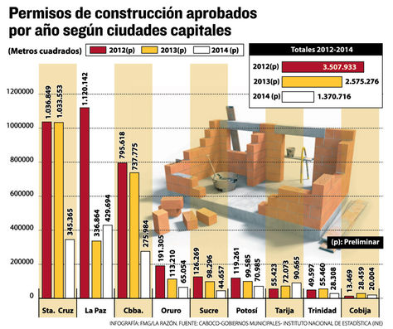**La construcción crece 8,53% de edificios**

**4.- Marco Normativo**

La construcción es una actividad que se la realiza a través de la participación del sector privado donde intervienen una variedad de empresas de diferentes tamaños. Si bien, la actividad privada ha contribuido al crecimiento del sector, debe señalarse que el Estado que jugado un rol importante en su desarrollo a lo largo de los últimos años, a través de la ejecución de importantes proyectos de infraestructura básica que van desde la construcción de pequeñas postas médicas hasta los grandes proyectos carreteros, de energía eléctrica y perforación de pozos.

Si bien las diferentes instancias del nivel central del Estado, así como las entidades territoriales son las encargadas de velar por el desarrollo de los diferentes proyectos de infraestructura básica, conforme a las competencias asignadas, a nivel del Gobierno central, el Ministerio de Obras Públicas, Servicios y Vivienda cumple un papel importante en el desarrollo del sector de la construcción ya que concentra a los sectores de transportes, telecomunicaciones y Vivienda.

Algunas de las atribuciones principales de este Ministerio son:

 Formular, promover, coordinar y ejecutar políticas y normas de transporte terrestre, aéreo, marítimo, fluvial, lacustre, ferroviario y otros.

 Formular, promover y ejecutar políticas y normas de telecomunicaciones, tecnologías de información.

 Definir y ejecutar planes, programas y proyectos de infraestructura, vivienda, obras civiles

y servicios públicos de interés del nivel central del Estado.

Las competencias están asignadas según la Constitución Política del Estado que establece competencias privativas, exclusivas, concurrentes y compartidas en los diferentes niveles territoriales, normas sectoriales y específicas.

Asimismo, el Plan Nacional de Desarrollo aprobado mediante Decreto Supremo 29272 de 12 de septiembre de 2007, asigna un importante papel a la ejecución de importantes proyectos en los sectores generadores de activos sociales, estratégicos y de infraestructura a la producción.

En este sentido, el Plan Nacional de Desarrollo, otorga un papel muy importante al acceso a la vivienda, a través de la recuperación del rol del Estado en la generación de instrumentos, mecanismos y normas para facilitar el acceso a la vivienda; así como fuertes políticas de vertebración interna e integración externa en materia de transportes, lo que implica la construcción, mantenimiento y rehabilitación de carreteras, ferrovías, aeropuertos e hidrovías que permitan al país alcanzar niveles adecuados de integración interna y acceso estratégico a mercados externos.

**Constitución Política del Estado,** que establece que toda persona tiene el derecho al acceso universal y equitativo a los servicios básicos de agua potable, alcantarillado, electricidad, gas domiciliario, postal y telecomunicaciones y a un hábitat y vivienda adecuada.

Asimismo, que reconoce, respeta y protege la iniciativa privada para que contribuya al desarrollo económico, social y fortalezca la independencia económica del país.

* **Ley de Participación Popular (Ley Nº 1551 de 20/04/1994)**, que amplía competencias e incrementa recursos a favor de los Gobiernos Municipales y transfiere la infraestructura física de educación, salud, caminos vecinales, micro riego con la obligación de administrarla, mantenerla y renovarla.
* **Ley de Descentralización Administrativa (No. 1654 de 28/07/1995)**, que establece como atribución del nivel departamental, formular y ejecutar programas y proyectos de inversión pública en las áreas de: construcción y mantenimiento de carreteras, caminos secundarios, electrificación rural, infraestructura de riego y apoyo a la producción y otros.
* **Ley de Concesiones de Obras Públicas de Transporte (Ley Nº 1874 de 22 de junio de 1998),** el objetivo de esta ley es normar y regular el régimen legal de las concesiones de obras públicas de transporte para licitar, otorgar, contratar, desarrollar y modificar dichas concesiones por la
* Administración Nacional, las prefecturas y las municipalidades.
* **Ley de Municipalidades (Ley Nº 2028 de 28 de octubre de 1999),** que establece como competencias de los Gobiernos Municipales construir, equipar y mantener la infraestructura en los sectores de educación, salud, cultura, deportes, micro riego, saneamiento básico, vías urbanas y caminos vecinales.
* **Ley de Creación de la Administradora Boliviana de Carreteras (Ley Nº 3507 de 27 de octubre de**
* **2006),** crea la Administradora Boliviana de Carreteras, como una entidad autárquica, dependiente del Ministerio de Obras Públicas, Servicios y Vivienda.
* **Normas Básica del Sistema de Administración de Bienes y Servicios (Decreto Supremo Nº 181 de**
* **17 de julio de 2009),** que establece los principios, normas y condiciones que regulan los procesos de administración de bienes y servicios.
* **Programa de Vivienda Social (Decreto Supremo Nº 28794 de 12 de julio de 2007),** que aprueba el
* Programa de Vivienda Social destinado donde se establece los elementos centrales para la ejecución de soluciones habitacionales en el país.
* **Plan Nacional de Desarrollo (D.S. 29272 de 12/9/2007),** que aprueba el Plan Nacional de Desarrollo, Bolivia Digna, Soberana, Productiva y Democrática para Vivir Bien donde se establece lineamientos para la ejecución de proyectos de infraestructura en los diferentes sectores de la economía.

**5.- Perspectivas**

El sector de la construcción y sus componentes, en especial la vivienda, suelen registrar fluctuaciones acusadas, superiores a las del resto de la economía. Los retrocesos sufridos por el sector en la pasada recesión fueron de un alcance negativo demoledor para la economía. Todo apunta ahora a que, una vez cambiado el ciclo, la construcción pase de nuevo a ser un componente de la demanda con importantes crecimientos.

Un dato a tener en cuenta es que el programa de aportación de liquidez del Banco Central Europeo (BCE) a los bancos, diseñado para impedir la deflación en la Eurozona, impulsará la financiación crediticia en general. La construcción de nuevas viviendas había caído desde las casi 900.000 viviendas de 2006 hasta una media anual de 35.000 en 2013-2014. No es necesario que la construcción de nuevas viviendas alcance un nivel muy elevado para que la inversión en el subsector de la vivienda pase a experimentar crecimientos intensos durante algunos años, siempre que lo permita la demanda de vivienda, aunque se arranca de niveles muy reducidos de nueva construcción

El componente residencial de la construcción tiene, pues, recorrido garantizado para algún tiempo aunque el ritmo será muy inferior al de la etapa. En cambio, el comportamiento de la construcción no residencial dependerá bastante de la obra pública licitada, esto es, de los recursos públicos destinados al sector, a la vista de la fuerte incidencia de la obra civil en el segmento de la construcción no residencial.

El sector de la construcción vio descender su peso en el PIB desde el 21,1% de 2007 hasta el 9,6% en 2014. Una participación "normal" oscilaría entre el 10% y el 15%, aunque lo importante no es tanto lograr una cierta presencia del sector en la economía, sino que es conveniente que crezca más siempre que ello sirva para hacer frente a las necesidades reales de alojamiento e infraestructura de la economía.

El índice de precios de vivienda del INE, obtenido a partir de los precios declarados en las escrituras de compraventa ante notario -el más riguroso de los indicadores de precios disponibles- llegó a descender en un 37,3% desde 2007 hasta el primer trimestre de 2014. Desde esta fecha hasta el primer trimestre de 2015 el índice en cuestión ha crecido un 1,5%.

Los datos de 2013-15 señalan que cerca del 50% de las ventas de viviendas se hacen sin préstamos hipotecarios acompañantes, sino que se realizan al contado, lo que confirma la fuerte presencia de inversores entre los adquirentes. Como ya se ha indicado, entre marzo de 2015 y septiembre de 2016 el BCE aportará importantes cantidades de liquidez a los bancos, recursos que acabaran dirigiéndose a la compra de activos, como la bolsa, inmuebles no residenciales y viviendas.

Bibliografía:

<http://www.udape.gob.bo/portales_html/diagnosticos/documentos/TOMO%20X%20-%20SECTOR%20CONSTRUCCI%C3%93N.pdf>

<http://www.la-razon.com/index.php?_url=/economia/Sector-construccion-preve-ano-crecimiento_0_2011598899.html>

<http://www.cobolca.com/2015/01/construccion-mantiene-su-ritmo-de_14.html>

<http://www.erbol.com.bo/noticia/economia/10012014/caboco_sector_construccion_crecio_un_76_en_2013>

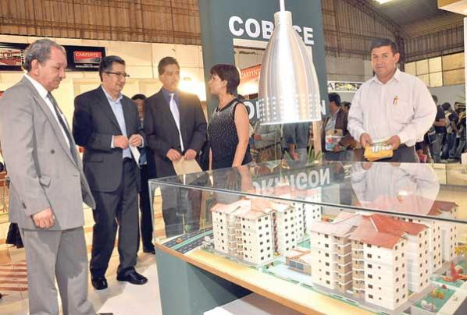**Anexos**

